B&R acelera la automatización
SMART: la tecnología reACTION reduce los tiempos de respuesta hasta 1 ms
B&R ha elevado el listón en el campo de la tecnología de automatización por lo que respecta a los tiempos de respuesta. Con la tecnología reACTION, la compañía austriaca ha reducido los tiempos de respuesta en el campo de la automatización hasta 1 ms. B&R presentarán éstas y muchas otras innovaciones en SMART Automation Austria del 6 al 8 de mayo en Viena (Pabellón A, stand A0223).
Completamente a medida
Los Power Panel serie T y serie C se añaden a la amplia gama de productos de B&R. Considerando que la versión del controlador está equipada con un autómata integrado, el terminal T30 es similar en apariencia, pero es puramente un dispositivo de visualización. Ambas variantes se caracterizan por una profundidad de instalación reducida y un funcionamiento libre de mantenimiento. La solución Scalability+ puede albergar numerosos modelos, lo cual permite a los fabricantes de máquinas adaptar su solución de automatización a las necesidades de cada máquina individual.
Paquetes listos para utilizar para los fabricantes de sistemas y usuarios finales
Con APROL EnMon, B&R tiene una solución lista para utilizar que permite a los usuarios reducir considerablemente el consumo de energía y ahorrar costes. APROL EnMon permite cumplir con los requisitos de la Normativa ISO 50001. El módulo de monitorización de condiciones APROL ConMon también permite conseguir ahorros. Esta solución detecta con antelación los casos en los que podría ser necesario el mantenimiento y evita, así, el tiempo de inactividad del sistema. APROL EnMon y ConMon están disponibles como sistemas preconfigurados completos.

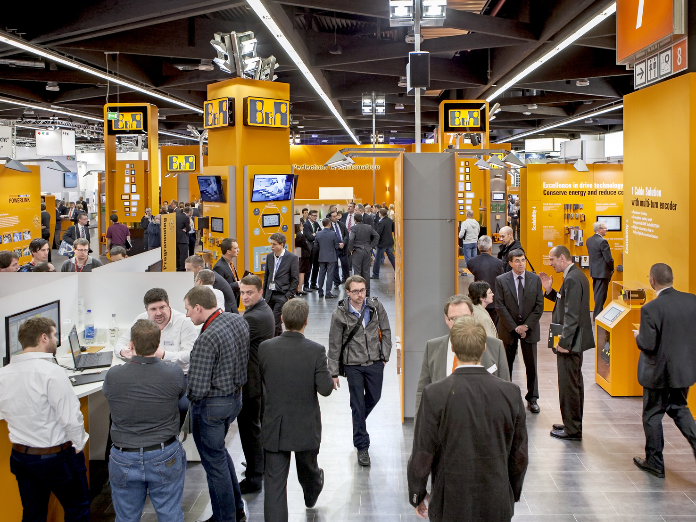
En SMART, B&R presentará las últimas tecnologías.

Acerca de B&R
B&R, empresa perteneciente al Grupo ABB y con sede en Austria, es líder mundial en automatización industrial. B&R combina tecnología de vanguardia con ingeniería avanzada para proporcionar a usuarios de todos los sectores soluciones completas para la automatización de máquinas y fábricas, Motion Control, HMI y tecnología de seguridad integrada. El catálogo de productos se completa con estándares de comunicación de IoT industrial que incluyen OPC UA, POWERLINK y openSAFETY. Gracias a su única herramienta de software Automation Studio, B&R redefine constantemente el futuro de la ingeniería de automatización. El espíritu innovador que mantiene a B&R a la vanguardia de la automatización industrial está impulsado por el compromiso de simplificar los procesos y superar las expectativas de los clientes.Para más información, visite www.br-automation.com.
Para más información, visite www.br-automation.com.

